ДЕПАРТАМЕНТ ОБРАЗОВАНИЯ
АДМИНИСТРАЦИИ ГОРОДА НОЯБРЬСКА
МУНИЦИПАЛЬНОЕ БЮДЖЕТНОЕ ДОШКОЛЬНОЕ ОБРАЗОВАТЕЛЬНОЕ УЧРЕЖДЕНИЕ «УЛЫБКА»
МУНИЦИПАЛЬНОГО ОБРАЗОВАНИЯ ГОРОД НОЯБРЬСК

629803, Россия, ЯНАО, город Ноябрьск, улица Высоцкого д.30 в; т.:34-53-86, E-mail: Ulibka_0@mail.ru
ОКПО 471983340, ОГРН 1028900708440, ИНН/КПП 8905023859 / 890501001

«РАЗВИТИЕ ТВОРЧЕСТВА ДЕТЕЙ В ПРОЦЕССЕ ИГРОВОЙ ДЕЯТЕЛЬНОСТИ».
(из опыта работы)

«Игра - в значительной степени основа всей человеческой культуры».
(Анатолий Васильевич Луначарский)

Воспитатель:
Гноевая Анна Сергеевна.
2015

Первоначальные ростки творчества могут появиться в различной деятельности детей, если для этого созданы необходимые условия. Н.К.Крупская не раз указывала на необходимость всячески поощрять и развивать детское творчество.
Творчество-это способность удивляться и познавать, умение находить решения в нестандартных ситуациях, это нацеленность на открытие нового и способность к глубокому осознанию своего опыта.
Психологи считают, что сам процесс участия ребенка в экспериментировании гораздо более важен для развития детских творческих способностей, нежели получаемый конечный детский результат их деятельности.
Дошкольное обучение призвано обеспечить детям речевую социальную и прочную подготовку. Суждение об успехах, достигнутых дошкольниками, выносится на основании равнения этих достижений с предыдущими результатами.
Исследования творческих способностей детей- дошкольников должны быть сконцентрированы на выявлении таких элементов поведения и деятельности детей в дошкольном учреждении, при помощи, которых они находят новые пути освоения окружающей действительности. В условиях детского дошкольного учреждения спонтанное обучение детей происходит в игровых занятиях. Первоначально замысел возникает в процессе деятельности. Ребенок начинает строить или рисовать без видимой цели, а затем в силу различных ассоциациях у него появляется желание построить машину, нарисовать дом.
Творческое начало проявляется и в замысле-выборе темы игры, рисунка, в нахождении способов осуществления задуманного, и в том, что дети не копируют виденное, а с большой искренностью и непосредственностью, не заботясь о зрителях и слушателях, передают свое отношение к изображаемому, свои мысли и чувства.
В отличие от взрослых дети не способны во всех деталях обдумать предстоящую работу или игру, они намечают лишь общий план, который реализуется в процессе деятельности. Наличие творческого воображения в игровой деятельности доказывается и тем фактором, что обычно дети в одной сюжетной игре объединяют различные впечатления - комбинируют виденное в жизни с образами, взятыми из книг, постановок, фильмов. Способность использовать свои представления и знания имеет большое значение для умственного развития ребенка. Благодаря этому он начинает понимать связи, которые существуют между различными явлениями жизни, и правдиво изображать их. В тоже время в играх, рисунках, рассказах, события, действительно имевшие место в жизни, иногда сознательно изменяются. В этом проявляется стремление детей показать свое отношение увиденному, а также подтверждается творческий характер деятельности дошкольников.
Детское творчество основано на подражании, которое служит важным фактором развития ребенка, в частности его художественных способностей. Задача взрослых - опираясь на склонность детей к подражанию, прививать им навыки и умения, без которых невозможна творческая деятельность, воспитывать у них самостоятельность, активность в применении этих знаний и умений, формировать критическое мышление, целенаправленность. Обучение играет огромную роль в «разумной творческой деятельности». При правильном обучении творчество детей достигает относительно высокого уровня.
Таким образом, в дошкольном возрасте закладываются основы творческой деятельности ребенка, которые проявляются в развитии способности к замыслу и его реализации в умении комбинировать свои знания и представления, в искренней передачи своих чувств.
Творческое воображение ребенка особенно ярко проявляется и развивается в игре, конкретизируясь в целенаправленном игровом замысле. Старшие дошкольники смелее и разнообразнее комбинируют в игре свои знания, взятые из наблюдений, книг, и рассказов взрослых. Как и младшие дошкольники, они отражают в любимых играх новые впечатления, но пользуются своими знаниями и наблюдениями более сознательно. Развитие игрового замысла связано с общим умственным развитием ребенка.
- В обычных творческих играх старшие дошкольники проявляют большой интерес к различным трудовым профессиям. У них есть любимые герои, которым они стремятся подражать. Растущие познавательные интересы детей обогащают сюжеты их игр, делают более стойкими замыслы, которые иногда на длительное время завладевают их воображением. Есть немало игр (моряков, летчиков, космонавтов), которые продолжаются неделями, постепенно усложняясь и обогащаясь новыми темами. Появление длительной игры говорит, о новом более высоком этапе развития игрового творчества. Продолжительность пребывание в одной роли помогает детям глубже вникать в смысл изображаемого. Для длительных игр характерна не только плановость и согласованность действий, но и импровизация. В ходе развития сюжета возникают новые идеи, новые образы.
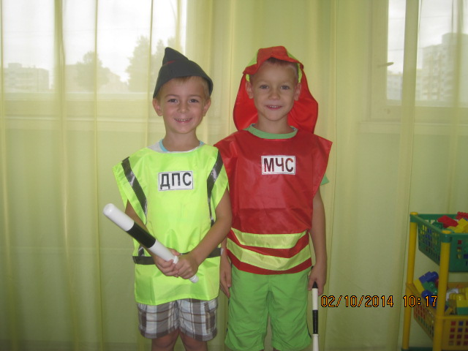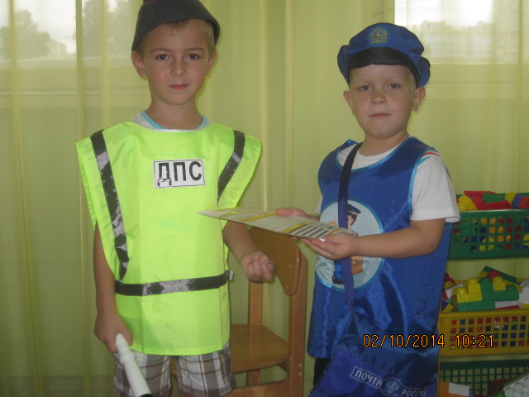

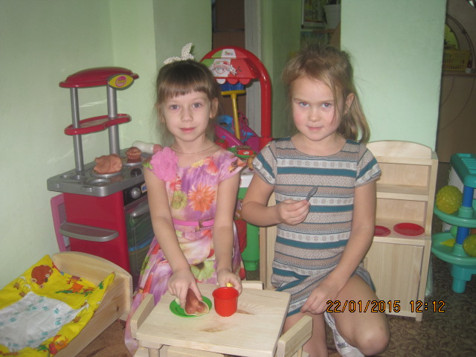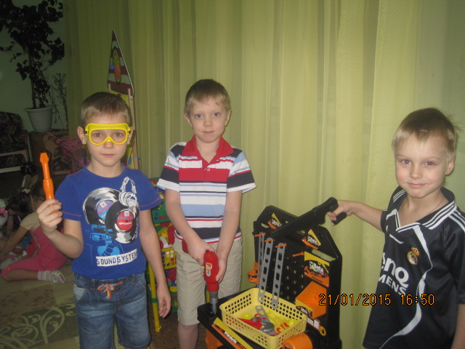

- Игры-драматизации, которые отличаются от обычной творческой игры тем, что создаются по готовому сюжету, взятому из книги. План игры и последовательность действий определены заранее. Такая игра труднее для детей, чем подражание событиям из жизни: требуется хорошо понять и прочувствовать образы героев, их поведение, помнить текст, произведения. Игры- драматизации помогают дошкольникам глубже понять идею книги, почувствовать ее художественную ценность, способствуют развитию выразительности речи и движений.
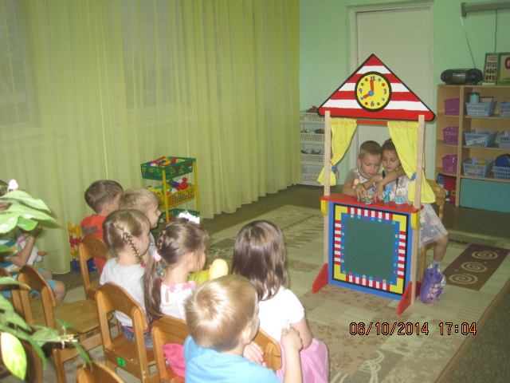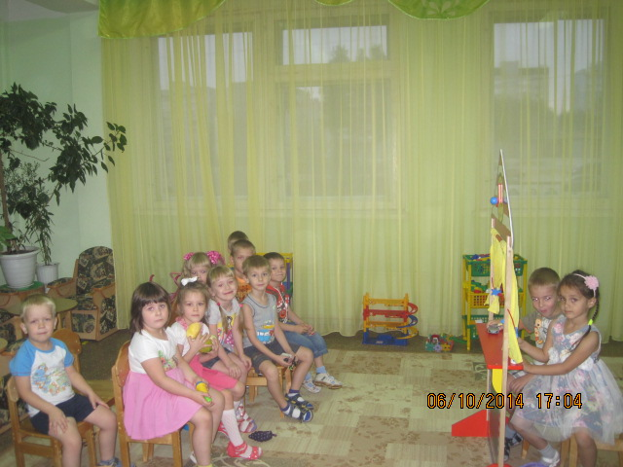
- Спектакль, часто становится у старших дошкольников, как игра-драматизация, в котором дети играют для зрителей, а не для себя. как в обычной игре. В этом заключается сложность и новизна в драматизации, она является как бы переходом к драматическому искусству. Они стараются глубже передать образ героя и показать свое отношение к нему. Иногда дети поражают выразительностью мимики, жеста, слова.
- Сказки и рассказы по-разному отражаются в играх детей разных возрастов. В младшем возрасте обычно дети воспроизводят лишь отдельные эпизоды. С возрастом дети начинают передавать сказку целиком, иногда внося в нее изменения, используя при этом свой жизненный опыт.
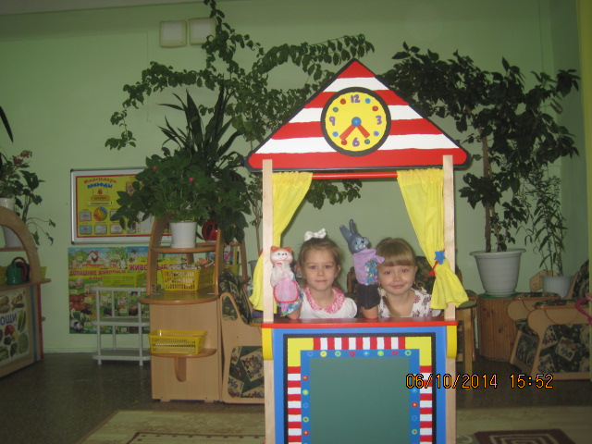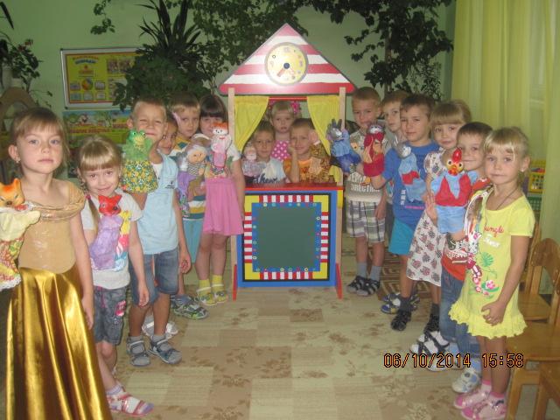

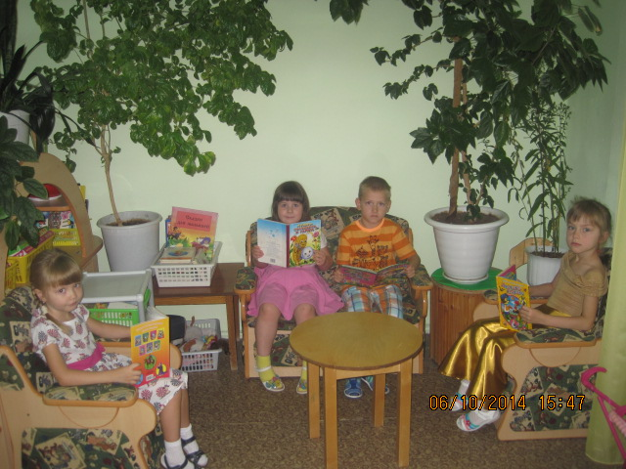

- Режиссерские игры наблюдаются у детей старшего дошкольного возраста, в которых особенно велика роль слова. Где действующие лица-куклы и другие игрушки, а ребенок заставляет их действовать и говорить. Это требует от него умения регулировать свое поведение, обдумывать свои слова, сдерживать свои движения.

Игровое творчество проявляется и в поисках средств, для изображения задуманного. Дети реализуют свой замысел с помощью речи, жестов, мимики, употребляя разные предметы, необходимые игрушки, сооружения, постройки, которые помогают ему действовать в соответствии со взятой на себя ролью.
При определенных благоприятных условиях, созданных во время игры, дети могут развивать гибкость мышления и способность разрабатывать и уточнять свои замыслы. Игры, будучи внутренне мотивированной деятельностью, таят в себе огромный потенциал для развития творческих способностей детей, особенно одаренных.
Игра дошкольника получает значительное развитие – от случайно, по ассоциации возникающей цели до сознательно задуманной темы игры, от подражания действиям того или иного человека до передачи его переживаний, чувств.

Игровое творчество развивается под влиянием воспитания и обучения, уровень его зависит от приобретенных знаний и привитых умений, от сформированных интересов ребенка.

РЕКОМЕНДАЦИИ ДЛЯ РОДИТЕЛЕЙ!

Организация сюжетно-ролевых игр:
- старайтесь постепенно усложнять игры, чтобы ребенок развивался.
- создайте домашнюю систему игр с ребенком. В одни игры играет папа, в другие мама, в какие-то бабушки, дедушки, а в некоторые рекомендуется играть всей семьей.
- старайтесь даже в ролевую игру вносить элементы соперничества. Все дворовые ролевые игры – прятки, салки и другие – построены на своего рода борьбе. Дети, умеющие соревноваться, более дружелюбны:
- оказывайте внимание и уважение ко всем детским играм.
- проявляйте инициативу и желание участвовать в игре.
- сопереживайте чувствам ребенка.
- папам необходимо минимум 20 минут в день играть с ребенком.
- место для ролевой игры принципиального значения не имеет.
- игры должны периодически повторяться, чтобы ребенок понял, чему он научился.
-создать пространство для творчества, ребенку важно иметь: свой закуток, в котором главный – он, а не взрослые; некоторое количество игрового материала вроде веревочек, коробочек, камешков, конструкторов и других игрушек (главное, не переусердствовать с количеством).
-мягко предлагать свой вариант игры, никогда его не навязывая, ребенка сначала нужно заинтересовать поиграть «по-вашему».

Сюжетно-ролевые игры, в которые можно играть дома:
- «Семья»
- «Дом»
- «Дочки- матери»
- «Больница»
- «Библиотека»
- «Детский сад»
- «Школа»
- «Кафе»
- «Парикмахерская»
- «Строитель»
Игры-драматизации:
- «Цирк»
- «Театр»
- «Спектакль»
- «Кукольный театр»

Литература:

1.Н.В. Седж «Воспитание активности в творческих играх».
2.Д.Б.Менджерицкая «Творческая игра в педагогическом процессе детского сада».
3. А.К.Бондаренко «Воспитание детей в игре».
4.Фото-архивы детского сада (моей группы).

